**Sprzedaż Równiarki**

**OGŁOSZENIE O SPRZEDAŻY ŚRODKA TRWAŁEGO**

Dyrektor Zarządu Gospodarki Komunalnej i Mieszkaniowej z siedzibą w Nasielsku ogłasza pisemny przetarg na sprzedaż środka trwałego: Równiarka

**1. Nazwa i siedziba sprzedawcy:**

Gmina Nasielsk – Zarząd Gospodarki Komunalnej i Mieszkaniowej w Nasielsku, ul. Płońska 43, 05-190 Nasielsk, NIP: 531 160 74 68, tel. 23 69 12 364

**2. Przedmiot przetargu:**

Równiarka

**3. Cena wywoławcza:**

Cena minimalna za przedmiot sprzedaży wynosi 55 000,00 zł brutto.

**4. Opis środka trwałego przeznaczonego na sprzedaż**:

* rodzaj środka technicznego: równiarka
* marka, producent: SHM-5
* nr nadwozia: 298700719
* rok produkcji: 1987 r.
* dane dodatkowe: sterowanie przez wajchy, stan techniczny dobry, wymaga remontu
* w posiadaniu Zarządu Gospodarki Komunalnej i Mieszkaniowej od 30.04.2001 r.

**5. Wymagania, jakim powinna odpowiadać oferta:**

Oferta powinna być sporządzona w formie pisemnej oraz powinna zawierać:

1. imię, nazwisko i adres lub nazwę (firmę) i siedzibę oferenta, NIP, PESEL lub KRS,
2. oferowaną cenę brutto,
3. oświadczenie- stan techniczny (załącznik nr 2).

**6. Termin, miejsce i tryb złożenia oferty oraz okres, w którym oferta jest wiążąca:**

1. Oferta powinna być przesłana pocztą lub dostarczona osobiście na adres: Zarząd Gospodarki Komunalnej i Mieszkaniowej w Nasielsku, ul. Płońska 43, 05-190 Nasielsk.
2. Oferty należy składać w terminie do dnia **12 grudnia 2023 r. godz. 12.00**w zaklejonych kopertach z dopiskiem **„sprzedaż środka trwałego: równiarka.”**
3. W przypadku ofert przesłanych drogą pocztową, decyduje data wpływu oferty do Zarządu.
4. Termin związania ofertą wynosi 30 dni od upływu terminu składania ofert.

**7. Miejsce i termin otwarcia ofert:**Otwarcie ofert nastąpi w dniu **13 grudnia 2023 r. o godz. 11:00** w siedzibie Zarządu Gospodarki Komunalnej i Mieszkaniowej w Nasielsku, ul. Płońska 43, 05-190 Nasielsk**.**

**8. Inne postanowienia:**

1. Komisja przetargowa wybierze oferenta, który zaoferuje najwyższą cenę.
2. Organizator zastrzega sobie prawo zamknięcia przetargu bez wybrania którejkolwiek z ofert, bez podania przyczyn, w szczególności, jeżeli oferty nie będą spełniały minimalnej kwoty szacunkowej.
3. Wydanie przedmiotu sprzedaży nastąpi niezwłocznie po zawarciu umowy sprzedaży i dokonaniu zapłaty zgodnie z umową.
4. Jeżeli uczestnicy przetargu zaoferują taką samą cenę, sprzedający zastrzega sobie prawo do przeprowadzenia dodatkowo licytacji między tymi uczestnikami. W razie kontynuowania przetargu w formie licytacji uczestnicy zostanę powiadomieni o jej terminie pisemnie lub ustnie.

**9. Informacje dodatkowe.**

Środek trwały znajduje się w siedzibie sprzedawcy. Istnieje możliwość oględzin przed przystąpieniem do przetargu. Oględziny możliwe w dni robocze od poniedziałku do piątku w godzinach 9.00 – 12.00 po wcześniejszym umówieniu terminu (tel. 604 483 850).

Nasielsk, 04.12.2023 r.

**Ochrona danych osobowych**

Zgodnie z art. 13 ust. 1 i 2 rozporządzenia Parlamentu Europejskiego i Rady (UE) 2016/679 z dnia 27 kwietnia 2016 r. w sprawie ochrony osób fizycznych w związku z przetwarzaniem danych osobowych i w sprawie swobodnego przepływu takich danych oraz uchylenia dyrektywy 95/46/WE (ogólne rozporządzenie o ochronie danych), dalej „RODO”, Zamawiający informuje, że:

* administratorem Pani/Pana danych osobowych jest Zarząd Gospodarki Komunalnej i Mieszkaniowej, ul. Płońska 43, 05-190 Nasielsk
* inspektorem ochrony danych osobowych w ZGKiM jest Pani/Pani Justyna Wyrzykowska, adres email: iod@nasielsk.pl*;*
* Pani/Pana dane osobowe przetwarzane będą na podstawie art. 6 ust. 1 lit. cRODO w celu związanym z postępowaniem sprzedaży środka trwałego **pn. „Sprzedaż równiarki”**prowadzonym w trybie nieograniczonym
* odbiorcami Pani/Pana danych osobowych będą osoby lub podmioty, którym udostępniona zostanie dokumentacja postępowania w związku z podjętym postępowaniem dotyczącym sprzedaży środka trwałego;
* Pani/Pana dane osobowe będą przechowywane, zgodnie z zasadami archiwizacji dokumentów
* obowiązek podania przez Panią/Pana danych osobowych bezpośrednio Pani/Pana dotyczących jest wymogiem ustawowym określonym w przepisach ustawy Pzp, związanym z postępowaniem sprzedaży środka trwałego; konsekwencje niepodania określonych danych wynikają z obowiązujących przepisów;
* w odniesieniu do Pani/Pana danych osobowych decyzje nie będą podejmowane w sposób zautomatyzowany, stosowanie do art. 22 RODO;
* posiada Pani/Pan:
* na podstawie art. 15 RODO prawo dostępu do danych osobowych Pani/Pana dotyczących;
* na podstawie art. 16 RODO prawo do sprostowania Pani/Pana danych osobowych;
* na podstawie art. 18 RODO prawo żądania od administratora ograniczenia przetwarzania danych osobowych z zastrzeżeniem przypadków, o których mowa w art. 18 ust. 2 RODO;
* prawo do wniesienia skargi do Prezesa Urzędu Ochrony Danych Osobowych, gdy uzna Pani/Pan, że przetwarzanie danych osobowych Pani/Pana dotyczących narusza przepisy RODO;
* nie przysługuje Pani/Panu:
* w związku z art. 17 ust. 3 lit. b, d lub e RODO prawo do usunięcia danych osobowych;
* prawo do przenoszenia danych osobowych, o którym mowa w art. 20 RODO;
* **na podstawie art. 21 RODO prawo sprzeciwu, wobec przetwarzania danych osobowych, gdyż podstawą prawną przetwarzania Pani/Pana danych osobowych jest art. 6 ust. 1 lit. c RODO**.

Załącznik Nr 1

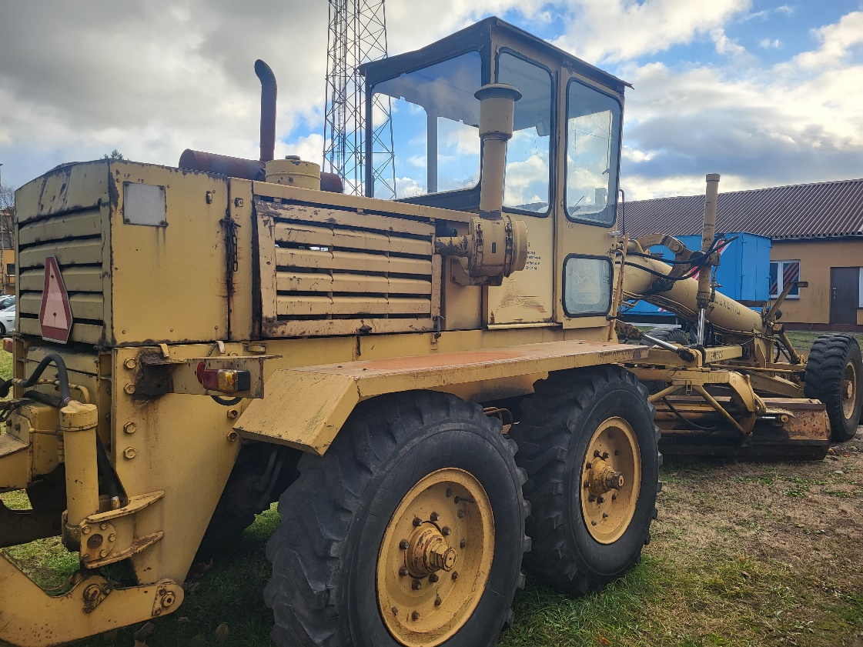

Załącznik Nr 2 - oświadczenie stan techniczny

………………………………………..

Imię i Nazwisko

………………………………………..

Adres i dane kontaktowe

………………………………………...

**Oświadczenie**

Ja, niżej podpisany………………………………………………………. oświadczam, że w związku z postępowaniem dotyczącym sprzedaży środka trwałego, jestem świadomy stanu technicznego równiarki SHM-5 – rok produkcji 1987. Wyrażam gotowość nabycia pojazdu w obecnym stanie technicznym.